Лабораторная работа 14

Тагиев Байрам Алтай оглы

Содержание

# 1 Цель работы

Смоделировать “модель” обработки заказов.

# 2 Выполнение работы

1. В интернет-магазине заказы принимает один оператор. Интервалы поступления заказов распределены равномерно с интервалом 15 ± 4 мин. Время оформления заказа также распределено равномерно на интервале 10 ± 2 мин. Обработка поступивших заказов происходит в порядке очереди (FIFO). Требуется разработать модель обработки заказов в течение 8 часов.

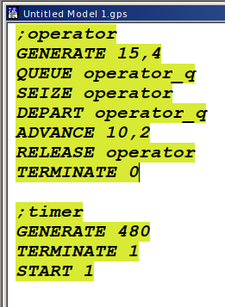

Модель оформления заказов в интернет-магазине

1. Сформулируем отчет по модели.

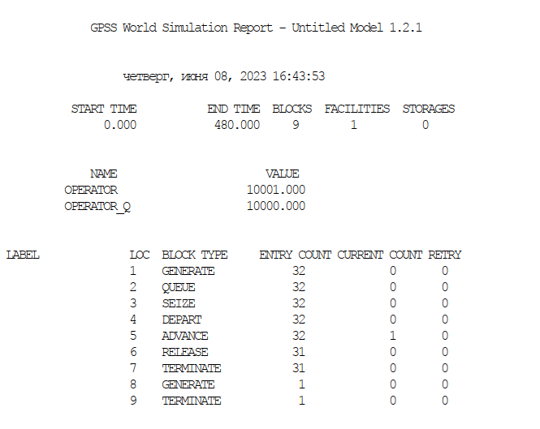

Отчёт по модели оформления заказов в интернет-магазине

1. Скорректируйте модель в соответствии с изменениями входных данных: интервалы поступления заказов распределены равномерно с интервалом 3.14 ± 1.7 мин; время оформления заказа также распределено равномерно на интервале 6.66 ± 1.7 мин.

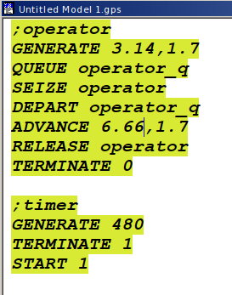

Модель оформления заказов в интернет-магазине

1. Сформулируем отчет. Наблюдаем то, что появилась очередь и 1 человек еще обрабатывается.

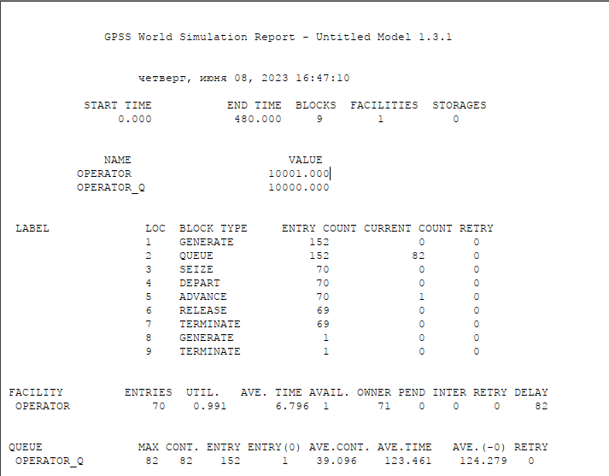

Отчёт по модели оформления заказов в интернет-магазине

1. Построим гистограмму при помощи следующего кода (опечатка 3.34 => 3.14)

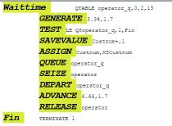

Код программы для построения гистограммы

1. И получим гистограмму вхождения заявок в очередь. И в отчете мы получим нашу таблицу, по которой строится гистограмма. 2 все еще в очереди, а 1 обрабатывается. Среднее время обслуживания заявок от 8 до 14, большинство заявок было обработано от 10 до 12.

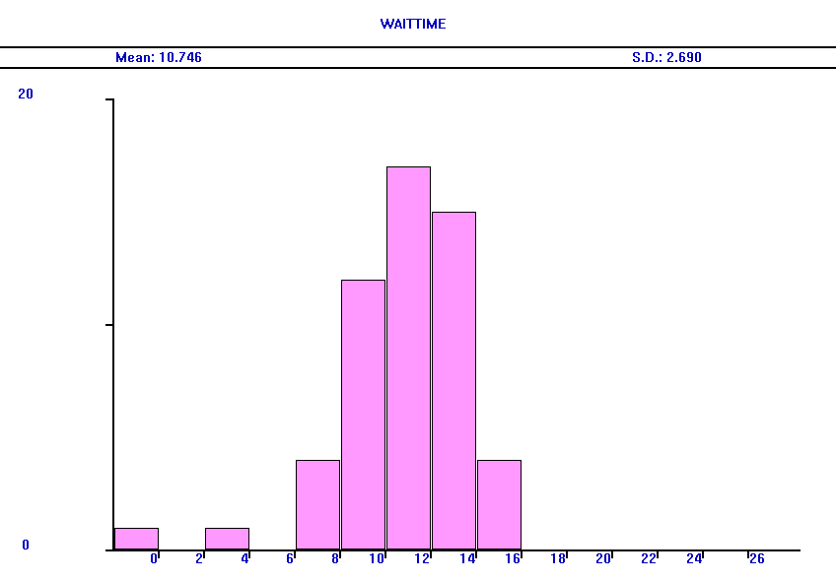

Гистограмма

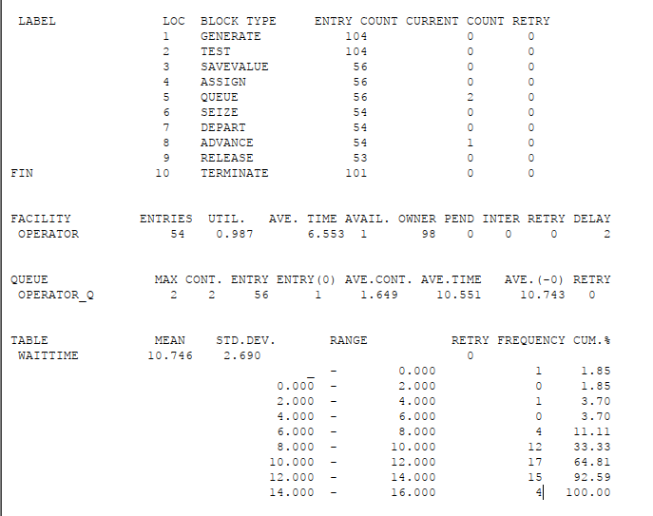

Отчет

1. Построим модель с обработкой двух типов заказов. Здесь у нас имеется основная услуга и еще дополнительный пакет услуг.

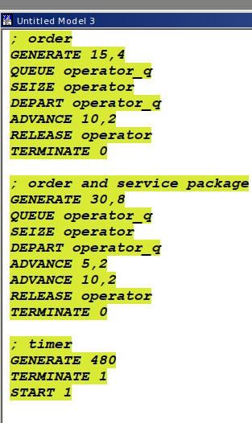

Модель обслуживания двух типов заказов от клиентов в интернет-магазине

1. Сформулируем отчет. Наблюдаем то, что 32 обычных заказов и 15 из них с доп. пакетом. Для первого типа 4 в очереди, 1 в обработке. Для второго типа 3 еще в очереди.

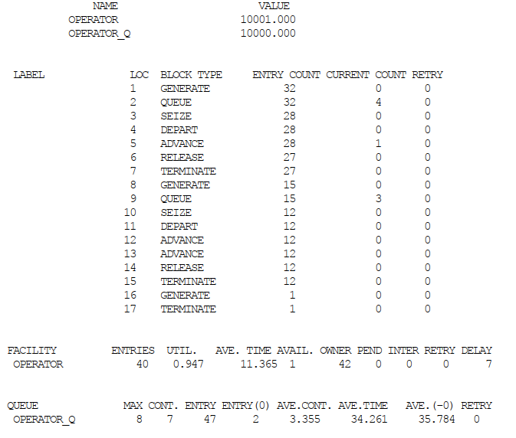

Отчёт по модели оформления заказов двух типов

1. Скоректируем модель так, чтобы учитывалось условие, что число заказов с дополнительным пакетом услуг составляет 30% от общего числа заказов.

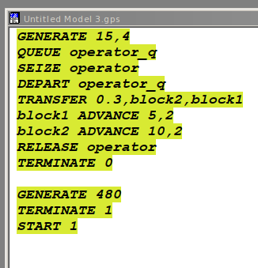

Модель обслуживания двух типов заказов от клиентов в интернет-магазине

1. Сформируем отчет. Видим, что 32 заказа создано, из них 6 с доп обслуживанием.

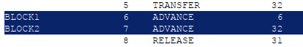

Отчёт по модели оформления заказов двух типов

1. Перейдем к моделированию оформления заказов несколькими операторами. Код дан в самой лабораторной работе, потому перейдем к отчетам. По заданию нужно было добавить условие, что при наличии более двух заявок клиент отказывается от обслуживания. Делается это при помощи TEST.

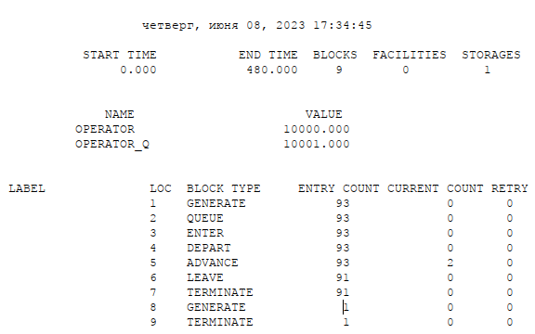

Отчёт по модели оформления заказов несколькими операторами без TEST

1. В отчетах нет никакой разницы, так как максимальное значение очереди без TEST было один.

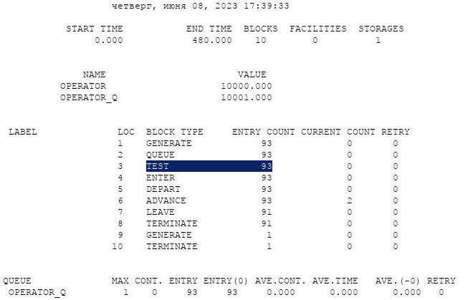

Отчёт по модели оформления заказов несколькими операторами без TEST

# 3 Выводы

Я смоделировал обработку заказов на GPSS.